1. **功能頁面背景資料**

|  |  |  |  |
| --- | --- | --- | --- |
| 功能頁面名稱 | | 投標管理模組-工程概要 | |
| 頁面檔名 | | BidInfo4.aspx | |
| 隸屬模組 | | 投標管理模組 | |
| 使用權限 | | 【標案增修】 | |
| 使用者操作流程 | | | |
| User | | | System |
| 1 |  | |  |
| 2 |  | |  |
| 3 |  | |  |
| 4 |  | |  |
| 5 |  | |  |

1. **共用Session及Utility類別列表**
   1. **既有共用Session**

|  |  |  |
| --- | --- | --- |
| Session名稱 | 用途說明 | 產生頁面 |
| UserName | 使用者ID | login.aspx |
| Name | 使用者暱稱or名稱 | login.aspx |
| CompanyName | 公司名稱 | login.aspx |
| DatabaseName | 資料庫名稱 | login.aspx |
| ProjectCode | 專案代碼 | Site1.Master |

* 1. **新增共用Session**

|  |  |  |
| --- | --- | --- |
| Session名稱 | 用途說明 | 產生頁面 |
| 無 |  |  |

* 1. **Utility類別**

|  |  |  |
| --- | --- | --- |
| 類別名稱 | 用途說明 | 備註 |
| DBconnection | 資料庫連線資訊 |  |
| Unitlist | 常用單位列表 |  |
| array_process | 操作陣列的相關函式 | 將陣列轉換為用逗點隔開的字串 |
| str_process | 操作字串的相關函式 | 將用逗點隔開的字串轉換為陣列 |

1. **使用者介面(UI)及元件/控件說明**
   1. **MasterPage**



|  |  |  |  |  |  |  |  |
| --- | --- | --- | --- | --- | --- | --- | --- |
| **Site1.Master** | | | | | | | |
| **編號** | **控件名稱(ID)** | **控件類型** | **資料輸入格式** | **長度** | **唯讀** | **顯示** | **說明** |
| A | DDL_Project | Dropdownlist | - | - | - | N | 1.於MasterPage設定其值  2.本模組不予顯示(.Visable=False) |
| B | NowMode | Label | - | - | - | Y | 1.於Pageload指定其.text="投標管理模組-工程概要" |
| 備註：   * 若MasterPage有調整變更，後續再一併調整 | | | | | | | |

* 1. **PageLoad**

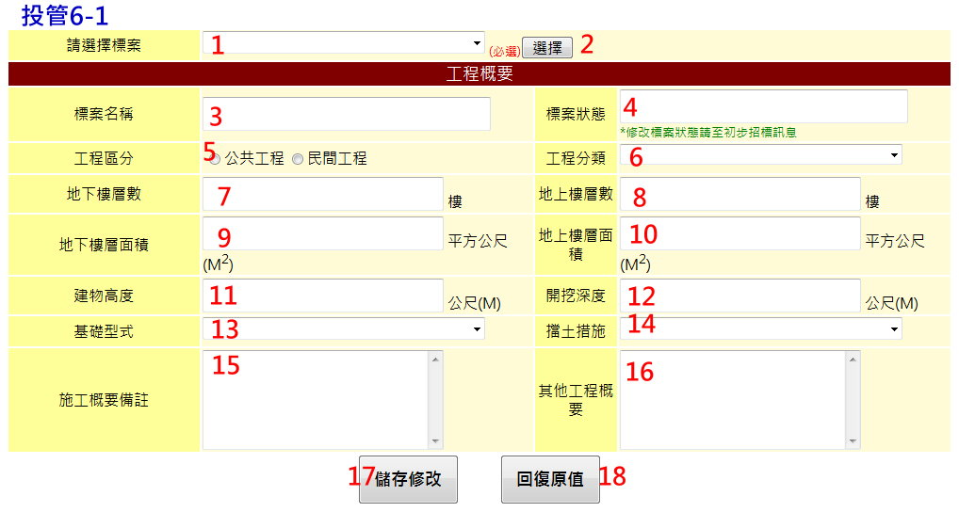

|  |  |  |  |  |  |  |  |
| --- | --- | --- | --- | --- | --- | --- | --- |
| **投管6-1** | | | | | | | |
| **編號** | **控件名稱(ID)** | **控件類型** | **資料輸入格式** | **長度** | **唯讀** | **顯示** | **說明** |
| 1 | 選擇標案 | Dropdownlist | - | - | - | Y | 1.SqlDataSource:Session("DatabaseName").BidM0 2.Text:Session("DatabaseName").BidM0.BidName  3.Value:Session("DatabaseName").BidM0.BID  4.新增ItemText[Value]:-請選擇-[""] |
| 2 | 選擇 | Button | - | - | - | Y | 執行資料庫讀取(Read)，詳3.3 |
| 0 | 工程概要表格 | 表格 | - | - | - | - | 1.標題列Backgroud-color:darkred  2.項目標題欄Backgroud-color:#FFFF99  3.項目列 Backgroud-color:#FFFBD6 |
| 3 | 標案名稱 | Label | - | - | Y | Y | 1.僅顯示不允許修改 |
| 4 | 標案狀態 | Label | - | - | Y | Y | 1.僅顯示不允許修改 |
| 5 | Ｏ工程區分 | RadioButtonList | - | - | - | Y | ItemText[Value]:  公共工程[公共工程]  民間工程[民間工程] |
| 6 | 工程分類 | DropDownList | - | - | - | Y | 1.SqlDataSource:Session("DatabaseName").ClassList 2.Text:Session("DatabaseName").ClassList.ClassName  3.Value:Session("DatabaseName").ClassList.ClassName  4.新增ItemText[Value]:-請選擇-[""] |
| 7 | 地下樓層數 | Textbox | Int | - | N | Y | 1.可允許空值 |
| 8 | 地上樓層數 | Textbox | Int | - | N | Y | 1.可允許空值 |
| 9 | 地下樓層面積 | Textbox | decimal | 18,2 | N | Y | 1.可允許空值 |
| 10 | 地上樓層面積 | Textbox | decimal | 18,2 | N | Y | 1.可允許空值 |
| 11 | 建物高度 | Textbox | decimal | 18,2 | N | Y | 1.可允許空值 |
| 12 | 開挖深度 | Textbox | decimal | 18,2 | N | Y | 1.可允許空值 |
| 13 | 基礎型式 | DropDownList | - | - | - | Y | 1.SqlDataSource:Session("DatabaseName").Foundation  2.Text:Session("DatabaseName").Foundation. FoundationName  3.Value:Session("DatabaseName").Foundation. FoundationName  4.新增ItemText[Value]:-請選擇-[""] |
| 14 | 擋土措施 | DropDownList | - | - | - | Y | 1.SqlDataSource:Session("DatabaseName").Retaining  2.Text:Session("DatabaseName").Retaining. RetainingName  3.Value:Session("DatabaseName")Retaining. RetainingName  4.新增ItemText[Value]:-請選擇-[""] |
| 15 | 施工概要備註 | Textbox | nvarchar | 50 | N | Y | 1.可允許空值  2.TextMode:MultiLine |
| 16 | 其他工程概要 | Textbox | nvarchar | 50 | N | Y | 1.可允許空值  2.TextMode:MultiLine |
| 17 | 儲存修改 | Button | - | - | - | Y | 執行資料庫修改(Update)，詳3.4 |
| 18 | 回復原值 | Button | - | - | - | Y | 執行資料庫讀取(Read)，動作等同3.3之資料庫Read |
| 原則：   * 資料庫選擇依Login時存取之Session("DatabaseName")決定，測試時使用CICIMS * 此處欄位皆可允許空值 | | | | | | | |

* 1. **選擇.Click**

1.確認選擇標案.SelectValue不為空值

2執行資料庫動作

|  |  |  |  |  |
| --- | --- | --- | --- | --- |
| **資料庫Read** | | | | |
| **目的地控件** | | **來源資料庫** | | **說明** |
| **控件名稱(ID)** | **屬性** | **Table** | **欄位** |
| 標案名稱 | .Text | Session("DatabaseName").BidM0 | BidName | WHERE BID =選擇標案. SelectValue |
| 標案狀態 | .Text | Status |
| Ｏ工程區分 | .SelectValue | Session("DatabaseName").BidM4 | EngType | WHERE BID =選擇標案. SelectValue |
| 工程分類 | .SelectValue | EngClass |
| 地下樓層數 | .Text | DownFloorNum |
| 地上樓層數 | .Text | UpFloorNum |
| 地下樓層面積 | .Text | Height |
| 地上樓層面積 | .Text | ExcDepth |
| 建物高度 | .Text | DownFloorArea |
| 開挖深度 | .Text | UpFloorArea |
| 基礎型式 | .SelectValue | FoundationType |
| 擋土措施 | .SelectValue | Retaining |
| 施工概要備註 | .Text | Note |
| 其他工程概要 | .Text | Other |

* 1. **儲存修改.Click**

1.Check各欄位格式是否正確

2.執行資料庫動作

3.儲存成功後跳出Msgbox提示

|  |  |  |  |  |
| --- | --- | --- | --- | --- |
| **資料庫Update** | | | | |
| **Table** | **欄位** | **來源** | | **說明** |
| Session("DatabaseName").BidM4 | EngType | Ｏ工程區分 | .SelectValue | WHERE BID =選擇標案. SelectValue |
| EngClass | 工程分類 | .SelectValue |
| DownFloorNum | 地下樓層數 | .Text |
| UpFloorNum | 地上樓層數 | .Text |
| Height | 地下樓層面積 | .Text |
| ExcDepth | 地上樓層面積 | .Text |
| DownFloorArea | 建物高度 | .Text |
| UpFloorArea | 開挖深度 | .Text |
| FoundationType | 基礎型式 | .SelectValue |
| Retaining | 擋土措施 | .SelectValue |
| Note | 施工概要備註 | .Text |
| Other | 其他工程概要 | .Text |
| 備註：   * 若資料庫中無BID =選擇標案. SelectValue之資料列則改用新增(Create) | | | | |